Во деревне во Ольховке
(солдатская)
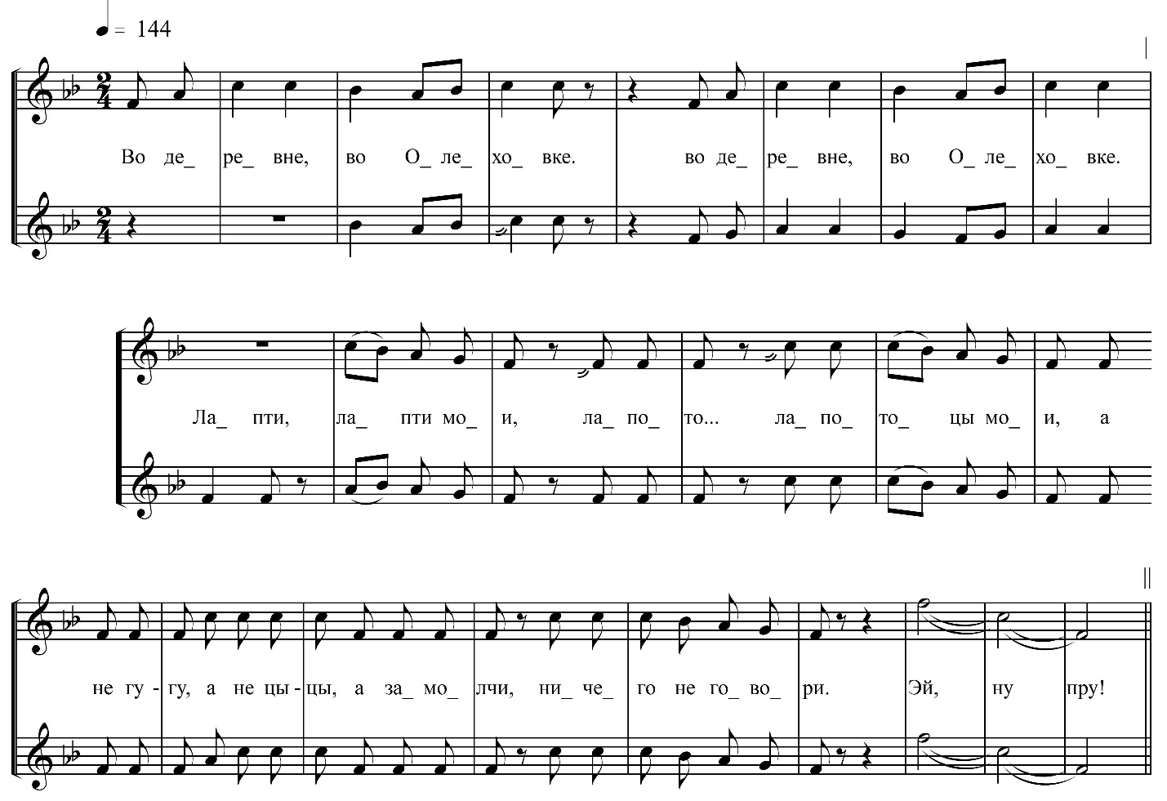

Во деревне, во Ол(е)ховке,  Во деревне, во Ол(е)ховке.  Лапти, лапти мои,  Лапато… лапотоцы мои  А не гу-гу, а не цы-цы, а замолчи,  Ничего не говори, эй, ну пру!  Жил был парень Андреяшка,  Жил был парень Андреяшка,  Лапти, лапти мои,  Лапато… лапотоцы мои  А не гу-гу, а не цы-цы, а замолчи,  Ничего не говори, эй, ну пру!  Полюбил он девку Наташку,  Полюбил он девку Наташку,  Лапти, лапти мои,  Лапато… лапотоцы мои  А не гу-гу, а не цы-цы, а замолчи,  Ничего не говори, эй, ну пру! | И она его тоже полюбила,  И она его тоже полюбила,  Лапти, лапти мои,  Лапато… лапотоцы мои  А не гу-гу, а не цы-цы, а замолчи,  Ничего не говори, эй, ну пру!  Покупал он ей прянцы-баранцы,  Покупал он ей прянцы-баранцы,  Лапти, лапти мои,  Лапато… лапотцы мои  А не гу-гу, а не цы-цы, а замолчи,  Ничего не говори, эй, ну пру!  И погиб этот парень Андрияшка,  И погиб этот парень Андрияшка,  Лапти, лапти мои,  Лапато… лапотоцы мои  А не гу-гу, а не цы-цы, а замолчи,  Ничего не говори, эй, ну пру!  И осталась гулять эта Наташка,  И осталась гулять эта Наташка,  Лапти, лапти мои,  Лапато… лапотоцы мои  А не гу-гу, а не цы-цы, а замолчи,  Ничего не говори, эй, ну пру!
ФНОЦ СПбГИК, ВхI-а.11/10
Запись Гуляевой Л.П. и студентов 26(29?).06.1974.
д. Вольково Вындиноостровского с/п Волховского р-на Ленинградской обл.
Инф. Шапочкина Татьяна Ивановна (1911), Олина София Ивановна (1912)

